5Kitu

5kitu có nghĩa là 5 kí tự, đây là một trò chơi ghép chữ tiếng Việt từ 5 kí tự khác nhau. Với giao diện đơn giản, trực quan và cách chơi dễ dàng nhưng cũng không kém phần thú vị và đặc biệt, game rất dễ gây nghiện.

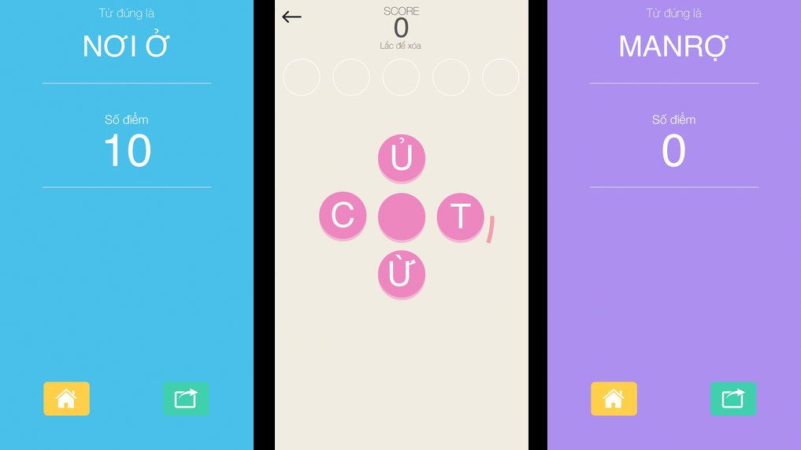​

Cách chơi thực ra rất đơn giản:

* Xếp 5 kí tự thành 1 từ tiếng Việt có nghĩa
* Bạn có 12 giây để xếp từ, nếu xếp đúng bạn sẽ có thêm 2 giây
* Lắc để xóa từ sai
* Bảng xếp hạng toàn cầu
* Chia sẻ dễ dàng qua facebook, twitter,...

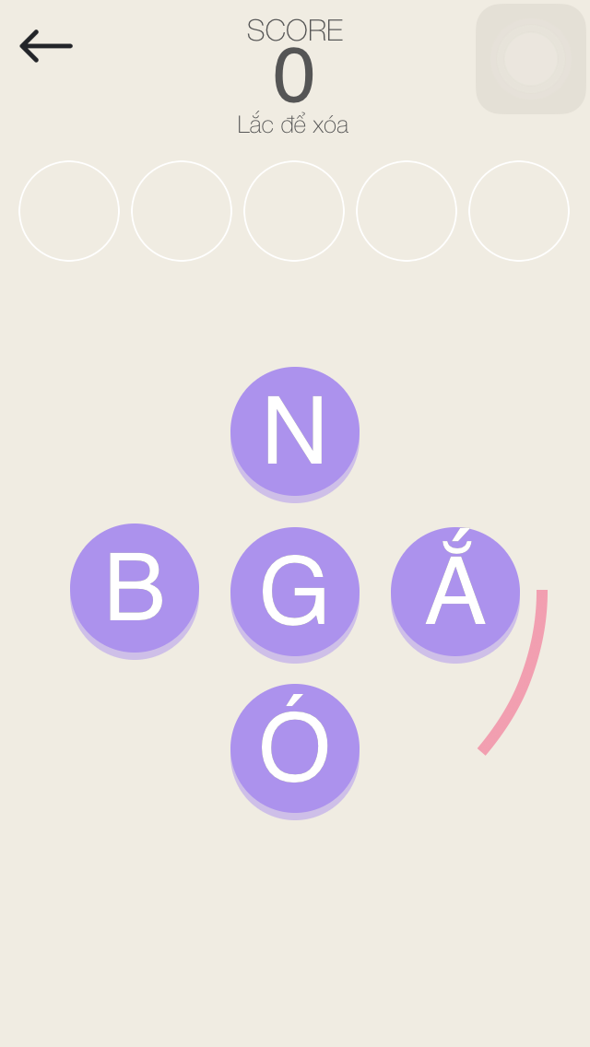

Lưu ý:

* Trong màn chơi lúc nào 1 từ cũng có 5 kí tự. Ví dụ "Nhưng"
* Từ ghép có 5 kí tự, bao gồm cả khoảng trắng (space), ví dụ từ "bí ẩn"
* Từ ghép có 5 kí tự, không có khoảng trắng, ví dụ từ "ácthú" (ác thú)

Link download:

IOS: https://itunes.apple.com/us/app/5kitu-5-ki-tu/id996838574?ls=1&mt=8